研究生管理系统我的乘车区间应用

学生操作手册

目 录
1 学生角色 3
1.1 乘车区间服务 3
1.1.1 我的乘车区间 3

学生角色

乘车区间服务

我的乘车区间

我的乘车区间申请
功能描述：学生进行乘车区间申请，提交后由学院或研究生院审核。
业务流程：学生确认信息－>学院审核 －>研究生院审核
操作说明：点击【我的乘车区间应用】－>【目的地选择】，点击提交按钮即可完成申请，起点站是固定值，不需要选择。
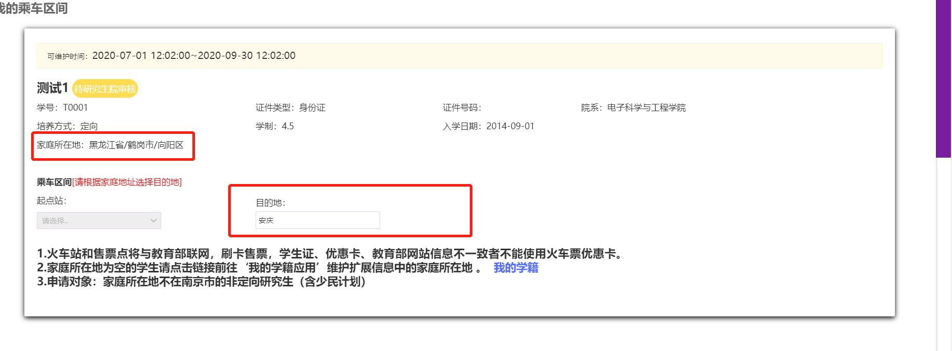

- 可申请对象：家庭所在地不在南京市的非定向研究生（含少民计划）
- 如果申请页面中的家庭所在地为空则可点击：‘我的学籍’ 链接进入到‘我的学籍确认’模块中填写‘家庭所在地’
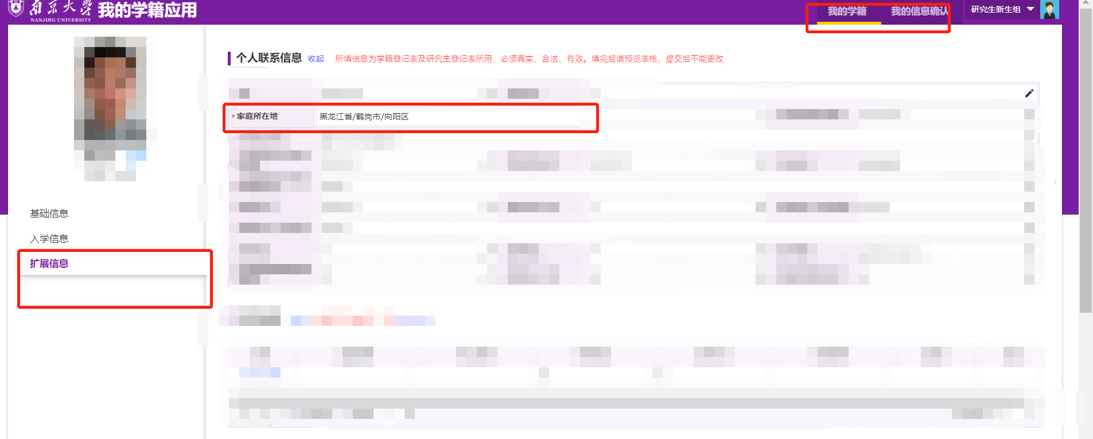

院系教务员角色

学生乘车区间管理服务

学生乘车区间审核
操作说明：点击【学生乘车区间应用】－>【学生乘车区间审核】，也可根据筛选条件进行学生信息的导出。
